Câu **1**: [VD]

Chọn đáp án thích hợp để điền vào chỗ trống.  
Cho các số: 42 , 21 , 33 , 96 và các dấu cộng, trừ ( + , – ).  
Có bao nhiêu phép tính đúng có thể tạo ra được từ các số và dấu trên theo mẫu sau.  
(Ô xanh là một số, ô đỏ là một dấu)  
Trả lời: [[12]] phép tính.  
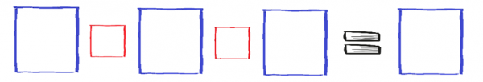

Lời giải:

**Bước 1:**

Các phép tính đúng bao gồm:  
96 – 42 – 33 = 21  
96 – 33 – 42 = 21  
96 – 21 – 42 = 33  
96 – 42 – 21 = 33  
96 – 21 – 33 = 42  
96 – 33 – 21 = 42  
33 + 21 + 42 = 96  
21 + 33 + 42 = 96  
33 + 42 + 21 = 96  
21 + 42 + 33 = 96  
42 + 33 + 21 = 96  
42 + 21 + 33 = 96  
Vậy có tổng cộng 12 phép tính.

Câu **2**: [VD]

Bạn hãy chọn đáp án đúng:  
Mai đưa cho Linh một mảnh giấy gồm sáu ô vuông và đố Linh điền vào ô màu xám. Biết rằng tổng của ba ô liên tiếp luôn là số tròn chục lớn nhất có hai chữ số. Hỏi số Linh phải điền là bao nhiêu?  
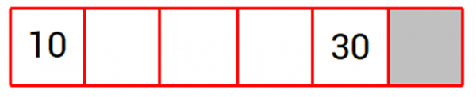

A. 20 B. 30 C. 40

D. 50

Lời giải:

**Bước 1:**

Số tròn chục lớn nhất có hai chữ số là 90 .  
Ta tô màu các ô như sau:  
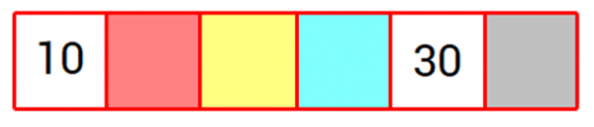  
Vì tổng của ba ô liên tiếp luôn là 90 nên ta có:  
10 + Đỏ + Vàng = Đỏ + Vàng + Xanh.  
Do đó, ô màu xanh phải là 10 .  
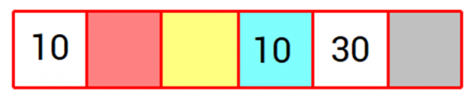  
Xét ba ô cuối cùng có tổng là 90 , ta có: 10 + 30 + Xám = 40 + Xám = 90 .  
Vì 40 + 50 = 90 nên ô màu xám là 50 .  
**Đáp án:**50 .

Câu **3**: [VD]

Bạn hãy chọn đáp án đúng:  
Một bãi đỗ xe buổi sáng có 46 xe gồm xe máy và xe đạp. Buổi chiều có thêm 28 xe máy, 19 xe đạp đến gửi và có 19 xe máy, 18 xe đạp lấy ra. Hỏi bãi đỗ còn tất cả bao nhiêu xe?  


A. 56

B. 65 C. 36 D. 64

Lời giải:

**Bước 1:**

**Lý thuyết:**Khi thực hiện phép tính, ta thực hiện lần lượt từ trái sang phải.  
Tóm tắt:  
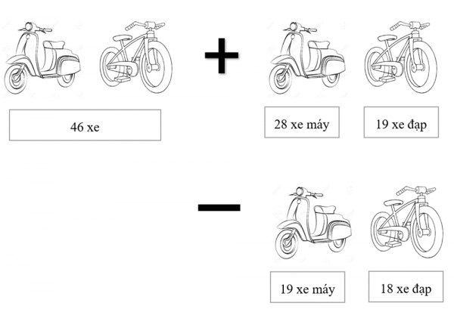  
  
Giải:  
Cách 1 :  
Sau khi có thêm 28 xe máy, 19 xe đạp thì tổng số xe là: 46 + 28 + 19 = 74 + 19 = 93 (xe).  
Sau khi 19 xe máy, 18 xe đạp lấy ra thì còn số xe là: 93 − 19 − 18 = 74 − 18 = 56 (xe).  
Cách 2 :  
Bãi đỗ còn tất cả số xe là:  
46 + 28 + 19 − 19 − 18 = 74 + 19 − 19 − 18 = 93 − 19 − 18 = 74 − 18 = 56 (xe).  
**Đáp án:**56 xe.

Câu **4**: [VD]

Bạn hãy điền đáp án và ô trống:  
Một nhà hàng có 86 nhân viên. Sau đó có 29 nhân viên xin nghỉ, nhà hàng quyết định tuyển thêm 15 nhân viên mới. Nhưng do thiếu nhân lực nên nhà hàng tuyển thêm 9 nhân viên nữa. Cuối cùng, nhà hàng có tất cả [[81]] nhân viên.  


Lời giải:

**Bước 1:**

**Lý thuyết:**Khi thực hiện phép tính, ta thực hiện lần lượt từ trái sang phải.  
  
Tóm tắt:  
Ban đầu có : 86 nhân viên  
Xin nghỉ : 29 nhân viên  
Tuyển thêm : 15 nhân viên  
Tuyển thêm tiếp: 9 nhân viên  
Có tất cả :........ nhân viên?  
Giải:  
Cách 1 :  
Sau khi 29 nhân viên xin nghỉ nhà hàng còn số nhân viên là: 86 − 29 = 57 (nhân viên).  
Sau khi tuyển thêm 15 nhân viên nhà hàng có tất cả số nhân viên là: 57 + 15 = 72 (nhân viên).  
Sau khi tuyển thêm tiếp 9 nhân viên nhà hàng có tất cả số nhân viên là: 72 + 9 = 81 (nhân viên).  
Cách 2 :  
Nhà hàng có tất cả số nhân viên là: 86 − 29 + 15 + 9 = 57 + 15 + 9 = 72 + 9 = 81 (nhân viên).  
**Đáp án:**81 nhân viên.

Câu **5**: [VD]

Hãy chọn các đáp án đúng.  
Bốn bạn Nga, Toàn, Hưởng, Yến đều có 30 cái kẹo. Nga ăn hết 9 cái kẹo và cho Yến 12 cái. Toàn không ăn cái nào và cho Nga và Hưởng mỗi người 6 cái kẹo. Hưởng ăn hết 15 cái và không cho ai cái kẹo nào.  
Hỏi trong số bốn bạn có những bạn nào còn lại ít hơn 20 cái kẹo?  


A. Nga

B. Toàn

C. Hưởng D. Yến

Lời giải:

**Bước 1:**

**Lý thuyết:**Khi thực hiện phép tính, ta thực hiện lần lượt từ trái sang phải.  
  
Tóm tắt:  
Mỗi bạn có : 30 cái kẹo  
Nga ăn : 9 cái kẹo  
Nga cho Yến : 12 cái kẹo  
Toàn cho Nga : 6 cái kẹo  
Toàn cho Hưởng:6 cái kẹo  
Hưởng ăn : 15 cái kẹo  
Các bạn còn lại : ...... cái kẹo?  
Giải:  
Nga có 30 cái kẹo, Nga ăn 9 cái kẹo, cho Yến 12 cái kẹo và được Toàn cho 6 cái kẹo.  
Số kẹo còn lại của Nga là: 30 − 9 − 12 + 6 = 21 − 12 + 6 = 9 + 6 = 15 (cái kẹo).  
Toàn có 30 cái kẹo, Toàn cho Nga 6 cái kẹo, Toàn cho Hưởng 6 cái kẹo.  
Số kẹo còn lại của Toàn là: 30 − 6 − 6 = 24 − 6 = 18 (cái kẹo).  
Hưởng có 30 cái kẹo, Hưởng ăn hết 15 kẹo, Hưởng được Toàn cho 6 cái kẹo.  
Số kẹo còn lại của Hưởng là: 30 − 15 + 6 = 15 + 6 = 21 (cái kẹo).  
Số kẹo còn lại của Yến là: 30 + 12 = 42 (cái kẹo).  
Do 15 < 18 < 20 < 21 < 42 nên những bạn còn lại ít hơn 20 cái kẹo là Nga và Toàn.  
**Đáp án:**Nga, Toàn

Câu **6**: [VD]

Bạn hãy điền số thích hợp vào ô trống:  
Cho x , y là hai số thỏa mãn:  
29 + x = 56 + 17  
y − 17 = 81 − x  
Giá trị của A = 100 − y + 29 − x là [[31]].  
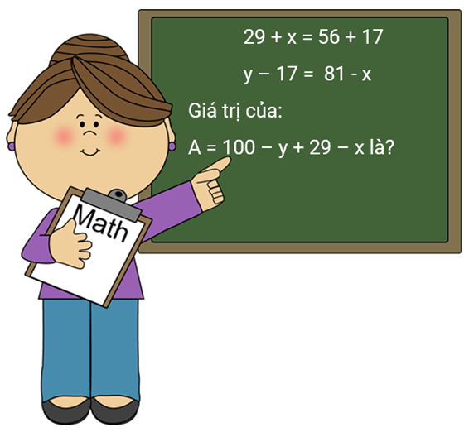

Lời giải:

**Bước 1:**

**Lý thuyết:**Muốn tìm số bị trừ ta lấy hiệu cộng với số trừ.  
Muốn tìm một số hạng ta lấy tổng trừ đi số hạng kia.  
Khi thực hiện phép tính, ta thực hiện lần lượt từ trái sang phải.  
  
Đầu tiên ta tìm x :  
29 + x = 56 + 17  
29 + x = 73  
x = 73 − 29  
x = 44 .  
Thay x = 44 vào y − 17 = 81 − x để tìm y :  
y − 17 = 81 − 44  
y − 17 = 37  
y = 37 + 17  
y = 54 .  
Thay x = 44 , y = 54 vào A ta được:  
A = 100 − 54 + 29 − 44  
= 46 + 29 − 44  
= 75 − 44  
= 31 .  
Vậy giá trị của A = 31 .  
**Đáp án:**31

Câu **7**: [VD]

Bạn hãy điền đáp án và ô trống:  
Ba bạn Đào, Nam, Bình nhảy dây với nhau. Đào nhảy được số lần bằng số chẵn liền sau 50 . Nam nhảy được ít hơn Đào 18 lần. Bình nhảy được nhiều hơn Nam 29 lần. Vậy Bình nhảy được [[63]] lần.  
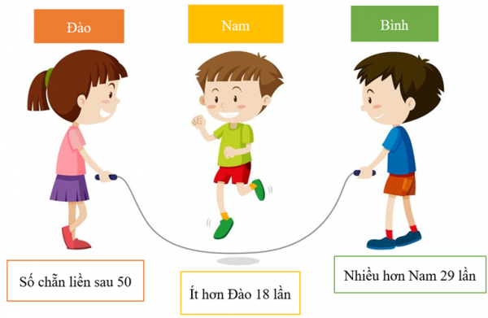

Lời giải:

**Bước 1:**

**Lý thuyết:**Khi thực hiện phép tính, ta thực hiện lần lượt từ trái sang phải.  
  
Tóm tắt:  
Đào nhảy được :số chẵn liền sau 50 lần  
Nam nhảy được ít hơn Đào : 18 lần  
Bình nhảy được nhiều hơn Nam: 29 lần.  
Bình nhảy được :....... lần?  
Giải:  
Số chẵn liền sau 50 là 52 .  
Vậy Đào nhảy được 52 lần.  
Cách 1 :  
Nam nhảy được số lần là: 52 − 18 = 34 (lần).  
Bình nhảy được số lần là: 34 + 29 = 63 (lần).  
Cách 2 :  
Bình nhảy được số lần là: 52 − 18 + 29 = 34 + 29 = 63 (lần).  
**Đáp án:**63 lần.

Câu **8**: [VD]

Bạn hãy chọn đáp án đúng:  
Dũng đưa cho Linh một mảnh giấy gồm sáu ô vuông và đố Linh điền vào ô màu xám. Biết rằng tổng của ba ô liên tiếp luôn là số liền trước của 47 . Hỏi số Linh phải điền là bao nhiêu?  
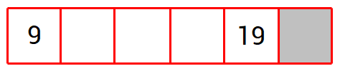

A. 9

B. 18

C. 19 D. 20

Lời giải:

**Bước 1:**

**Lý thuyết:**Khi thực hiện phép tính, ta thực hiện lần lượt từ trái sang phải.  
  
Số liền trước của 47 là 46 . Do vậy tổng của ba ô liên tiếp luôn là 46 .  
Ta tô màu các ô như sau:  
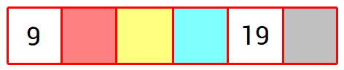  
Vì tổng của ba ô liên tiếp luôn là 46 nên ta có:  
9 + Đỏ + Vàng = Đỏ + Vàng + Xanh.  
Do đó, ô màu xanh phải là 9 .  
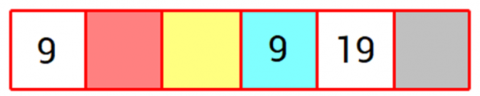  
Xét ba ô cuối cùng có tổng là 46 , ta có:  
9 + 19 + Xám = 46  
28 + Xám = 46  
Xám = 46 − 28  
Xám = 18  
**Đáp án:**18 .

Câu **9**: [VD]

Điền số thích hợp vào ô trống:  
Nam đố Việt sắp xếp bốn số 8 , 9 , 19 và 36 vào bốn ô trống dưới đây để được một phép tính đúng. Hỏi có nhiều nhất bao nhiêu cách xếp như vậy (mỗi số được dùng đúng một lần trong một phép tính)?  
Trả lời: [[6]] cách.  
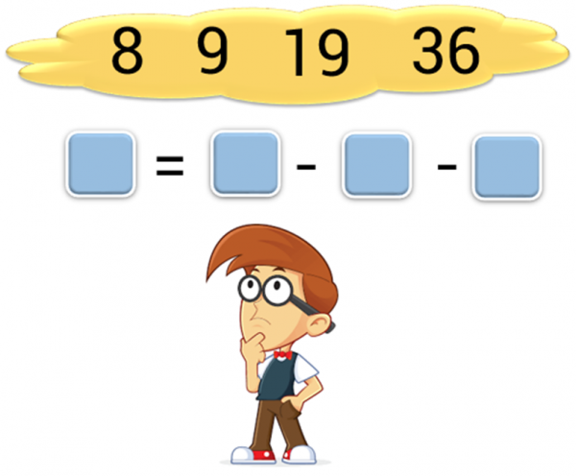

Lời giải:

**Bước 1:**

**Lý thuyết:**Khi thực hiện phép tính, ta thực hiện lần lượt từ trái sang phải.  
  
Vì 36 là số lớn nhất trong 4 số đã cho nên 36 phải là số bị trừ.  
Các cách sắp xếp là:  
Cách 1 : 8 = 36 − 19 − 9 .  
Cách 2 : 8 = 36 − 9 − 19 .  
Cách 3 : 9 = 36 − 19 − 8 .  
Cách 4 : 9 = 36 − 8 − 19 .  
Cách 5 : 19 = 36 − 8 − 9 .  
Cách 6 : 19 = 36 − 9 − 8 .  
Như vậy, có 6 cách xếp thỏa mãn.  
**Đáp án:**6 .

Câu **10**: [VD]

Chọn tất cả các đáp án đúng trong các đáp án dưới đây:  
Duy phải điền dấu nào trong hai dấu cộng ( + ) hoặc ( − ) lần lượt vào hai ô trống dưới đây để được một so sánh đúng?  


A. +, + B. +, −

C. −, +

D. −, −

Lời giải:

**Bước 1:**

**Lý thuyết:**Khi thực hiện phép tính, ta thực hiện lần lượt từ trái sang phải.  
  
Với phương án + , + , ta được phép tính: 46 + 29 + 8 = 75 + 8 = 83 > 50 . (Không thỏa mãn)  
Với phương án + , − , ta được phép tính: 46 + 29 − 8 = 75 − 8 = 67 > 50 . (Không thỏa mãn)  
Với phương án − , + , ta được phép tính: 46 − 29 + 8 = 17 + 8 = 25 < 50 . (Thỏa mãn)  
Với phương án − , − , ta được phép tính: 46 − 29 − 8 = 17 − 8 = 9 < 50 . (Thỏa mãn)  
**Đáp án:**− , + và − , − .

Câu **11**: [VD]

Điền số thích hợp vào ô trống:  
Cho ba số 9 , 18 , 36 và phép tính dưới đây. Trung điền các số đã cho vào các ô trống (mỗi số có thể xuất hiện nhiều lần trong cùng một phép tính). Hỏi Trung có thể viết được nhiều nhất bao nhiêu phép tính đúng?  
Trả lời: [[3]] phép tính đúng.  
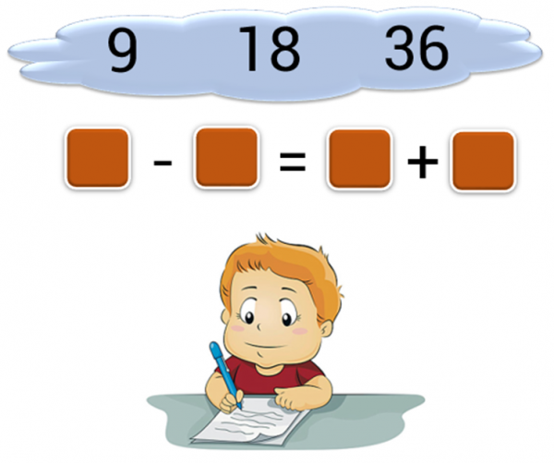

Lời giải:

**Bước 1:**

**Lý thuyết:**Khi thực hiện phép tính, ta thực hiện lần lượt từ trái sang phải.  
  
Các cách điền số để tạo thành phép tính đúng là:  
Cách 1 : 36 − 9 = 18 + 9 .  
Cách 2 : 36 − 9 = 9 + 18 .  
Cách 3 : 36 − 18 = 9 + 9 .  
**Đáp án:**3 .

Câu **12**: [VD]

Điền số thích hợp vào ô trống.  
Cho các số: 37 , 39 , 76 và các dấu cộng, trừ, bằng ( + , − , = ) .  
Có bao nhiêu phép tính đúng có thể tạo ra được từ các số và dấu trên theo mẫu sau (mỗi số và dấu được dùng đúng một lần trong một phép tính)?  
Lưu ý: Ô xanh là một số, ô đỏ là một dấu.  
Trả lời: Có [[4]] phép tính đúng.

Lời giải:

**Bước 1:**

**Lý thuyết:**Khi thực hiện phép tính, ta thực hiện lần lượt từ trái sang phải.  
  
Trường hợp 1 : Ô số đầu tiên là 76 .  
76 + 39 > 37 (không thỏa mãn).  
76 + 37 > 39 (không thỏa mãn).  
76 − 39 = 37 (thỏa mãn).  
76 − 37 = 39 (thỏa mãn).  
Trường hợp 2 : Ô số đầu tiên là 39 .  
39 + 76 > 37 (không thỏa mãn).  
39 + 37 = 76 (thỏa mãn).  
Vì 39 nhỏ hơn 76 nên không thể lấy 39 − 76 .  
39 − 37 = 2 (không có số 2 trong đề bài).  
Trường hợp 3 : Ô số đầu tiên là 37 .  
Vì 37 nhỏ hơn 76 và 39 nên không thể lấy 37 − 76 và 37 − 39 .  
37 + 76 > 39 (không thỏa mãn).  
37 + 39 = 76 (thỏa mãn).  
Các phép tính đúng bao gồm:  
76 − 39 = 37  
76 − 37 = 39  
39 + 37 = 76  
37 + 39 = 76  
Vậy có tổng cộng 4 phép tính đúng.  
**Đáp án:**4

Câu **13**: [VD]

Bạn hãy chọn đáp án đúng.  
img_question  
Dấu thích hợp điền vào ô trống lần lượt (theo thứ tự từ trái sang phải) là

A. + và − . B. + và + . C. − và − .

D. − và + .

Lời giải:

**Bước 1:**

Ta có:  
20 + 5 − 10 = 15 ; 15 < 25. (Cách điền dấu không thỏa mãn)  
20 + 5 + 10 = 35 ; 35 > 25. (Cách điền dấu không thỏa mãn)  
20 − 5 − 10 = 5 ; 5 < 25 . (Cách điền dấu không thỏa mãn)  
20 − 5 + 10 = 25. (Cách điền dấu thỏa mãn)  
Vậy dấu cần điền lần lượt là − và + .  
**Đáp án:**  
− và + .

Câu **14**: [VD]

Chọn các đáp án đúng. ( Có thể chọn nhiều hơn một đáp án.)  
Chọn đáp án điền vào chỗ trống trong hình dưới đây để được phép so sánh đúng?  
  


A. +,+.

B. −,+.

C. −,−.

D. +,−.

Lời giải:

**Bước 1:**

**Lời giải**.  
Với đáp án + , + ta có phép tính 39 + 28 + 13 < 90 là phép tính đúng vì 39 + 28 + 13 = 67 + 13 = 80 < 90.  
Với đáp án − , + ta có phép tính 39 − 28 + 13 < 90 là phép tính đúng vì 39 − 28 + 13 = 11 + 13 = 24 < 90.  
Với đáp án − , − ta có phép tính 39 − 28 − 13 < 90 là phép tính sai vì 39 − 28 = 11 và 11 không trừ được cho 13.  
Với đáp án + , − ta có phép tính 39 + 28 − 13 < 90 là phép tính đúng vì 39 + 28 − 13 = 67 − 13 = 54 < 90.  
**Đáp án**:  
+ , + .  
− , + .  
+ , − .

Câu **15**: [VD]

Chọn đáp án đúng.  
Cho các số 10 ; 12 ; 13 ; 15 . Có bao nhiêu cách điền các số trên vào các ô trống trong hình dưới đây để được phép tính đúng?  
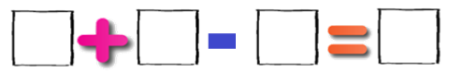

A. 5 cách. B. 6 cách. C. 7 cách.

D. 8 cách.

Lời giải:

**Bước 1:**

**Lời giải**.  
Các phép tính đúng là:  
12 + 13 − 15 = 10 ,  
13 + 12 − 15 = 10 ,  
15 + 10 − 13 = 12 ,  
10 + 15 − 13 = 12 ,  
12 + 13 − 10 = 15 ,  
13 + 12 − 10 = 15 ,  
15 + 10 − 12 = 13 ,  
10 + 15 − 12 = 13.  
Vậy có 8 cách điền các số vào chỗ trống để được phép tính đúng.  
**Đáp án**: 8 cách.

Câu **16**: [VD]

Chọn đáp án đúng.  
Bốn bạn Tú, Hùng, Nam, Khoa mỗi người có một số bi. Biết số bi của cả bốn bạn là 89 viên bi. Số bi của ba bạn Hùng, Nam, Khoa là 70 viên bi. Hùng nhiều hơn Tú 1 viên bi. Khoa có 20 viên bi. Hỏi Nam có số bi là bao nhiêu?

A. 20 viên bi. B. 24 viên bi.

C. 30 viên bi.

D. 28 viên bi.

Lời giải:

**Bước 1:**

**Lời giải**.  
Tú có số bi là: 89 − 70 = 19 (viên bi).  
Vì Hùng có nhiều hơn Tú một viên bi nên Hùng có số bi là: 19 + 1 = 20 (viên bi).  
Nam và Khoa có số bi là: 70 − 20 = 50 (viên bi).  
Số bi của Nam là: 50 − 20 = 30 (viên bi).  
**Đáp án**: 30 viên bi.

Câu **17**: [VD]

Chọn đáp án đúng.  
Cô giáo cho học sinh một câu đố:” Hãy điền số thích hợp vào ô màu vàng, biết rằng tổng của 3 ô liên tiếp luôn bằng 80 . Bạn hãy chọn số thích hợp để điền vào chỗ trống giúp các bạn trong lớp nhé.  
  
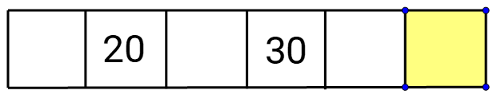

A. 20.

B. 30.

C. 40. D. 50.

Lời giải:

**Bước 1:**

**Lời giải**.  
Ta đánh dấu vào các ô như sau:  
  
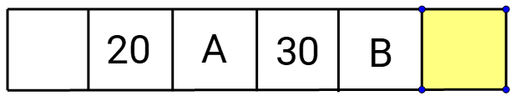  
Vì tổng của 3 ô liên tiếp luôn bằng 80 , nên ta có: 20 + A + 30 = 80 , nhận thấy 20 + 30 + 30 = 80 nên A = 30.  
Lại có 30 + 30 + B = 80 , nhận thấy 30 + 30 + 20 = 80 nên B = 20.  
Ta có:  
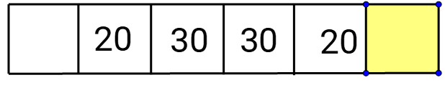  
Nhận thấy 30 + 20 + 30 = 80 nên ô màu vàng bằng 30.  
**Đáp án**: 30.  
  
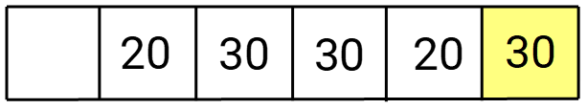

Câu **18**: [VD]

Điền số thích hợp vào chỗ trống.  
Cho các số 23 ; 34 ; 14 ; 71.  
Có nhiều nhất [[6]] cách sắp xếp các số trên vào các ô trống trong hình dưới đây để được phép tính đúng.  
  
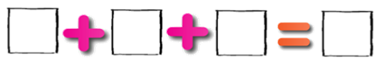

Lời giải:

**Bước 1:**

**Lời giải**.  
Các phép tính đúng có thể lập được là:  
23 + 34 + 14 = 71 ;  
23 + 14 + 34 = 71 ;  
34 + 23 + 14 = 71 ;  
34 + 14 + 23 = 71 ;  
14 + 34 + 23 = 71 ;  
14 + 23 + 34 = 71.  
Vậy có tất cả 6 cách sắp xếp các số trên vào các ô trống để được phép tính đúng.  
**Đáp án**: 6.

Câu **19**: [VD]

Chọn đáp án đúng.  
Cho các số 24 , 12 , 36 , 48 , và các dấu + , − .  
Có bao nhiêu cách điền các số và dấu trên vào ô trống trong hình dưới đây để được phép tính đúng?  
Lưu ý: các số điền vào các ô trống lớn, các dấu điền vào các ô trống nhỏ hơn. (Mỗi số chỉ xuất hiện một lần ở mỗi phép tính).  
  
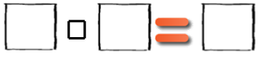

A. 10. B. 9.

C. 8.

D. 7.

Lời giải:

**Bước 1:**

**Lời giải**.  
Các phép tính đúng có thể lập được là:  
24 + 12 = 36 ; 12 + 24 = 36 ;  
36 − 12 = 24 ; 36 − 24 = 12 ;  
12 + 36 = 48 ; 36 + 12 = 48 ;  
48 − 36 = 12 ; 48 − 12 = 36.  
Vậy có 8 cách điền các số và dấu vào ô trống để được phép tính đúng.  
**Đáp án**: 8.

Câu **20**: [VD]

Điền số thích hợp vào chỗ trống.  
Cho các dấu + , − , = .  
Có nhiều nhất [[2]] cách điền các dấu trên vào ô trống trong hình dưới đây để được phép tính đúng.  
Lưu ý: Phải dùng cả dấu + , − , = khi điền dấu vào ô trống.  
  
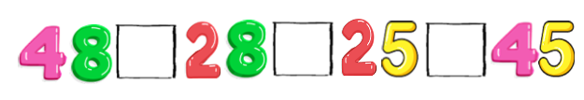

Lời giải:

**Bước 1:**

**Lời giải**.  
Các phép tính đúng có thể lập được là:  
48 = 28 − 25 + 45 và 48 − 28 + 25 = 45.  
Vậy có 2 cách điền các dấu trên vào ô trống để được phép tính đúng.  
**Đáp án**: 2.

Câu **21**: [VD]

Điền số thích hợp vào chỗ trống.  
Cho các số 9 , 12 , 21 , 42.  
Có nhiều nhất [[6]] cách sắp xếp các số trên vào ô trống trong hình dưới đây để được phép tính đúng.  
  
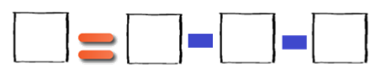

Lời giải:

**Bước 1:**

**Lời giải**.  
Các phép tính đúng có thể lập được là:  
9 = 42 − 12 − 21 ;  
9 = 42 − 21 − 12 ;  
12 = 42 − 21 − 9 ;  
12 = 42 − 9 − 21 ;  
21 = 42 − 9 − 12 ;  
21 = 42 − 12 − 9.  
Vậy có tất cả 6 cách điền các số trên vào ô trống để được phép tính đúng.  
**Đáp án**: 6.

Câu **22**: [VD]

Chọn đáp án đúng.  
Chọn phép tính đúng cho bài toán sau:  
Trang trại A có 23 con bò, trang trại B có nhiều hơn trang trại A 12 con bò. Hỏi cả hai trang trại có bao nhiêu con bò?  
(Biết các phép tính tổng có số hạng thứ nhất luôn lớn hơn số hạng thứ hai)

A. 23+12=35.

B. 35−12=23.

C. 35+23=58.

D. 58−35=23.

Lời giải:

**Bước 1:**

-Giải bài toán:  
Trang trại B có nhiều hơn trang trại A 12 con bò nên trang trại B có số bò là:  
23 + 12 = 35 (con bò).  
Vậy số con bò ở cả hai trang trại là: 35 + 23 = 58 (con bò).  
Vậy các phép tính đúng được sử dụng cho bài toán là: 23 + 12 = 35 và 35 + 23 = 58.  
**Đáp án:**23 + 12 = 35 ; 35 + 23 = 58.

Câu **23**: [VD]

Chọn phép tính đúng cho bài toán sau:  
Trong một bài kiểm tra môn Toán (thang điểm 100 ), Vinh đạt được số điểm là số lớn nhất có hai chữ số khác nhau. Điểm của Tuấn thấp hơn điểm của Vinh 14 điểm. Số điểm của Tuấn là bao nhiêu?

A. 98−14=84.

B. 98+14=84. C. 98−84=14. D. 84+14=98.

Lời giải:

**Bước 1:**

- Giải bài toán:  
Số lớn nhất có hai chữ số khác nhau là 98. Do đó số điểm của Vinh là 98 điểm.  
Số điểm của Tuấn là: 98 − 14 = 84 (điểm).  
Vậy phép tính đúng được sử dụng cho bài toán là: 98 − 14 = 84.  
**Đáp án:**98 − 14 = 84.

Câu **24**: [VD]

Chọn các đáp án đúng (Có thể chọn nhiều hơn một đáp án).  
Chọn các phép tính đúng sử dụng cho bài toán sau:  
Thư viện trường Ngô Quyền có ba tủ sách.  
Tủ thứ nhất có 34 quyển, tủ sách thứ hai ít hơn tủ sách thứ nhất 2 quyển.  
Tủ sách thứ ba ít hơn tủ sách thứ hai 20 quyển.  
Các phép tính sử dụng trong bài toán là  
  


A. 34−2=32.

B. 32−20=12.

C. 32+2=34. D. 20+12=32.

Lời giải:

**Bước 1:**

Vì tủ sách thứ hai ít hơn tủ sách thứ nhất 2 quyển nên tủ sách thứ hai có:  
34 − 2 = 32 (quyển)  
Vì tủ sách thứ ba ít hơn tủ sách thứ hai 20 quyển nên tủ sách thứ ba có:  
32 − 20 = 12 (quyển)  
Vậy các phép tính đúng được sử dụng cho bài toán là:  
34 − 2 = 32 .  
32 − 20 = 12 .  
**Đáp án:**  
34 − 2 = 32 .  
32 − 20 = 12 .

Câu **25**: [VD]

Bạn hãy điền số thích hợp vào ô trống.  
Cho hình sau:  
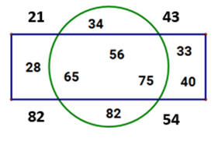  
Lấy số lớn nhất bên trong hình tròn trừ đi số bé nhất bên trong hình chữ nhật rồi cộng thêm 18 đơn vị ta được kết quả là [[72]].

Lời giải:

**Bước 1:**

**Lý thuyết:**  
Ôn tập về phép cộng, phép trừ (có nhớ) trong phạm vi 100 . Lập phép tính đúng.  
  
Bên trong hình chữ nhật có các số 28 ; 65 ; 56 ; 75 ; 33 ; 40 .  
Vì 28 < 33 < 40 < 56 < 65 < 75 nên trong hình chữ nhật, số bé nhất là số 28.  
Bên trong hình tròn có các số 34 ; 56 ; 65 ; 75 ; 82 .  
Vì 34 < 56 < 65 < 75 < 82 nên trong hình tròn, số lớn nhất là số 82.  
Vậy lấy số lớn nhất bên trong hình tròn trừ đi số bé nhất bên trong hình chữ nhật rồi cộng thêm 18 đơn vị ta được: 82 − 28 + 18 = 54 + 18 = 72.  
Số cần điền là 72.  
**Đáp án:**72.

Câu **26**: [VD]

Bạn hãy chọn đáp án đúng.  
Cho hình sau:  
Trong các số 81 , 62 , 89 , 70 , có bao nhiêu số thích hợp điền vào ô trống trong hình trên để được phép so sánh đúng?

A. 2 số.

B. 1 số. C. 3 số. D. 4 số.

Lời giải:

**Bước 1:**

**Lý thuyết:**  
Ôn tập về phép cộng, phép trừ (có nhớ) trong phạm vi 100 . Lập phép tính đúng.  
  
Ta có: 18 + 7 = 25.  
Vì 81 − 54 = 27 ; 27 > 25 nên 81 − 54 > 18 + 7.  
Do đó 81 − 54 > 18 + 7 là phép so sánh đúng.  
Vì 62 − 54 = 8 ; 8 < 25 nên 62 − 54 < 18 + 7.  
Do đó 62 − 54 > 18 + 7 là phép so sánh sai.  
Vì 89 − 54 = 35 ; 35 > 25 nên 89 − 54 > 18 + 7.  
Do đó 89 − 54 > 18 + 7 là phép so sánh đúng.  
Vì 70 − 54 = 16 ; 16 < 25 nên 70 − 54 < 18 + 7.  
Do đó 70 − 54 > 18 + 7 là phép so sánh sai.  
Vậy trong các số đã cho có 2 số thích hợp điền vào ô trống trong hình trên để được phép so sánh đúng là 81 và 89.  
**Đáp án:**  
2 số.

Câu **27**: [VD]

Bạn hãy điền số thích hợp vào ô trống.  
Tú đang nghĩ đến hai số. Số thứ nhất là số liền sau của số 61 và số thứ hai là số liền trước của số 39 . Tổng hai số đó là [[100]] và hiệu hai số đó là [[24]].

Lời giải:

**Bước 1:**

**Lý thuyết:**  
Ôn tập về phép cộng, phép trừ (có nhớ) trong phạm vi 100 . Lập phép tính đúng.  
  
Số liền sau của số 61 là số 62. Do đó số thứ nhất là 62.  
Số liền trước của số 39 là số 38. Do đó số thứ hai là 38.  
Tổng hai số đó là: 62 + 38 = 100.  
Hiệu hai số đó là: 62 − 38 = 24.  
Vậy số cần điền lần lượt là 100 ; 24.  
**Đáp án:**  
100. 24.

Câu **28**: [VD]

Bạn hãy chọn **tất cả**đáp án đúng.  
Cho hình sau:  
Các số thích hợp điền vào các ô trống trong hình trên (lần lượt từ trái sang phải) để được phép so sánh đúng là

A. 18 và 19.

B. 18 và 17. C. 20 và 19.

D. 20 và 17.

Lời giải:

**Bước 1:**

**Lý thuyết:**  
Ôn tập về phép cộng, phép trừ (có nhớ) trong phạm vi 100 . Lập phép tính đúng.  
  
Ta có:  
60 − 18 = 42 ;  
60 − 20 = 40 ;  
19 + 23 = 42 ;  
17 + 23 = 40.  
Do đó ta có:  
Vì 42 > 40 nên 60 − 18 > 17 + 23 (không thỏa mãn).  
Vì 42 = 42 nên 60 − 18 = 19 + 23 (thỏa mãn).  
Vì 40 < 42 nên 60 − 20 < 19 + 23 (không thỏa mãn).  
Vì 40 = 40 nên 60 − 20 = 17 + 23 (thỏa mãn).  
Vậy các đáp án đúng là: 18 và 19 ; 20 và 17.  
**Đáp án:**  
18 và 19.  
20 và 17.

Câu **29**: [VD]

Bạn hãy sắp xếp các phép tính sau từ trên xuống dưới theo thứ tự phép tính có kết quả **tăng dần**.

46 + 19 − 37.

66 − 29.

45 + 8.

Lời giải:

**Bước 1:**

**Lý thuyết:**  
Ôn tập về phép cộng, phép trừ (có nhớ) trong phạm vi 100 . Lập phép tính đúng.  
  
Ta có:  
45 + 8 = 53.  
66 − 29 = 37.  
46 + 19 − 37 = 65 − 37 = 28.  
Vì 28 < 37 < 53 nên thứ tự sắp xếp đúng là: 46 + 19 − 37 ; 66 − 29 ; 45 + 8.  
**Đáp án:**  
46 + 19 − 37. 66 − 29. 45 + 8.

Câu **30**: [VD]

Bạn hãy chọn đáp án đúng.  
Cho các phép tính trong hình sau:  
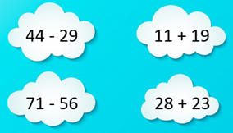  
Trong các phép tính đã cho, hai phép tính nào có kết quả bằng nhau?

A. 44−29 và 71−56.

B. 71−56 và 11+19. C. 44−29 và 28+23. D. 71−56 và 28+23.

Lời giải:

**Bước 1:**

**Lý thuyết:**  
Ôn tập về phép cộng, phép trừ (có nhớ) trong phạm vi 100 . Lập phép tính đúng.  
  
Ta có:  
44 − 29 = 15.  
11 + 19 = 30.  
71 − 56 = 15.  
28 + 23 = 51.  
Vậy trong các phép tính đã cho, hai phép tính có kết quả bằng nhau là 44 − 29 và 71 − 56.  
**Đáp án:**  
44 − 29 và 71 − 56.

Câu **31**: [VD]

Bạn hãy chọn đáp án đúng để điền vào ô trống.  
Cho hình sau:  
img_question  
Dấu thích hợp điền vào các ô trống trong hình trên (lần lượt từ trái sang phải) để được phép tính đúng là [[+]] và [[-]].

Lời giải:

**Bước 1:**

**Lý thuyết:**  
Ôn tập về phép cộng, phép trừ (có nhớ) trong phạm vi 100 . Lập phép tính đúng.  
  
Ta kiểm tra các khả năng:  
Nếu điền lần lượt từ trái qua phải các dấu + ; − ta được: 47 + 35 − 16 = 82 − 16 = 66 (thoản mãn).  
Nếu điền lần lượt từ trái qua phải các dấu + ; + ta được: 47 + 35 + 16 = 82 + 16 = 98 (không thoả mãn).  
Nếu điền lần lượt từ trái qua phải dấu − ; − ta được: 47 − 35 − 16 = 12 − 16 (không thực hiện được phép tính 12 − 16 vì 12 nhỏ hơn 16 ). Vậy trường hợp này không thoả mãn.  
Nếu điền lần lượt từ trái qua phải dấu − ; + ta được: 47 − 35 + 16 = 12 + 16 = 28 (không thoả mãn).  
Vậy dấu thích hợp điền vào các ô trống trong hình trên (lần lượt từ trái sang phải) để được phép tính đúng là + và − .  
**Đáp án:**  
+ −

Câu **32**: [VD]

Bạn hãy chọn đáp án đúng.  
Trong các phép so sánh dưới đây, phép so sánh nào đúng?

A. 56+19−38>18+18.

B. 56+19−38=18+18. C. 56+19−38<18+18.

Lời giải:

**Bước 1:**

**Lý thuyết:**  
Ôn tập về phép cộng, phép trừ (có nhớ) trong phạm vi 100 . Lập phép tính đúng.  
  
Ta có:  
56 + 19 − 38 = 75 − 38 = 37.  
18 + 18 = 36.  
Vì 37 > 36 nên 56 + 19 − 38 > 18 + 18 .  
Vậy phép so sánh đúng là 56 + 19 − 38 > 18 + 18.  
**Đáp án:**  
56 + 19 − 38 > 18 + 18.